МИНИСТЕРСТВО ЦИФРОВОГО РАЗВИТИЯ, СВЯЗИ И МАССОВЫХ КОММУНИКАЦИЙ РОССИЙСКОЙ ФЕДЕРАЦИИ
Ордена трудового Красного Знамени федеральное государственное бюджетное
образовательное учреждение высшего образования
«Московский технический университет связи и информатики»

Кафедра «Программная инженерия»

Отчет по лабораторной работе 5
Разработка веб-приложения на Spring Boot. Основы Spring Security

Выполнила: студентка группы БПИ2401
Садовникова Евгения
Проверил: Харрасов Камиль Раисович

Москва, 2026
Содержание
Цель работы 3
Теоретическая часть 3
Ход работы: 4
Часть 1. Подключение Spring Security 4
Часть 2. Расширение модели пользователя 6
Часть 3. Подготовка репозитория и загрузки пользователя 6
Часть 4. Шифрование паролей и конфигурация безопасности 8
Часть 5. Регистрация пользователя 10
Часть 6. Базовая аутентификация через HTTP Basic 11
Часть 7. Авторизация по ролям 12
Часть 8. Как работают фильтры Spring Security 13
Часть 9. Сессии в Spring Security 14
Часть 10. JWT: stateless-подход 15
Часть 11. Сравнение сессий и JWT 16
Часть 12. Проверка работы приложения 16
Самостоятельные задания 18
Ссылка на GitHub: 23

Цель работы
Изучить основы обеспечения безопасности в Spring Boot-приложении: научиться настраивать аутентификацию и авторизацию пользователей, ограничивать доступ к ресурсам приложения, работать с ролями и механизмами защиты запросов, а также познакомиться с основными подходами к хранению состояния пользователя в защищенной системе.

Теоретическая часть
Spring Security — это основной механизм защиты приложений в экосистеме Spring. Он отвечает за две ключевые задачи:
- Аутентификация — проверка личности пользователя. Система отвечает на вопрос: кто выполняет запрос?
- Авторизация — проверка прав доступа. Система отвечает на вопрос: что именно пользователю разрешено делать?
После подключения Spring Security приложение начинает пропускать входящий запрос через цепочку фильтров. Эти фильтры проверяют, требуется ли аутентификация, есть ли у пользователя права на доступ и каким способом нужно обработать запрос: через сессию, форму логина, Basic Auth, JWT и т. д.
В этой лабораторной работе мы будем развивать приложение системы уведомлений, созданное в лабораторной №4. Там приложение уже научилось работать с PostgreSQL, сущностями User и Notification , репозиториями Spring Data JPA, транзакциями и валидацией. Теперь мы добавим в него безопасность: регистрацию пользователя, хранение пароля в зашифрованном виде, роли пользователей, закрытые и открытые URL, а затем рассмотрим разницу между сессионной аутентификацией и JWT.
Основные элементы Spring Security
- SecurityFilterChain — описывает правила безопасности и набор фильтров, которые применяются к запросам.
- AuthenticationManager — центральный компонент, запускающий процесс аутентификации. AuthenticationProvider — выполняет конкретную проверку учетных данных пользователя.
- UserDetailsService — загружает пользователя из базы данных.
- UserDetails — объект, который Spring Security использует как представление текущего пользователя.
- PasswordEncoder — шифрует пароль при регистрации и проверяет его при входе.
- SecurityContext — хранит информацию об аутентифицированном пользователе во время выполнения запроса.
- Filter — промежуточный обработчик запроса. Фильтры в Spring Security отвечают за чтение токенов, логин, сохранение контекста и другие этапы безопасности.
Что произойдет после подключения Spring Security
После добавления зависимости spring-boot-starter-security Spring Boot автоматически включает базовую защиту приложения:
- все URL становятся закрытыми по умолчанию;
- Spring генерирует стандартную страницу логина; создается временный пользователь user и случайный пароль, который выводится в логах;
- запросы начинают проходить через цепочку security-фильтров.
На следующем этапе разработчик должен настроить систему под свою задачу: выбрать способ логина, определить открытые и закрытые URL, подключить пользователей из базы данных и назначить им роли.

Ход работы:

Часть 1. Подключение Spring Security
Добавим в pom.xml зависимость Spring Security и для части с JWT. (рисунок 1)
Роль зависимостей:
- spring-boot-starter-security — подключает базовый механизм Spring Security.
- jjwt-api — API для создания и чтения JWT.
- jjwt-impl — внутренняя реализация работы с JWT.
- jjwt-jackson — сериализация и десериализация JWT payload в JSON.
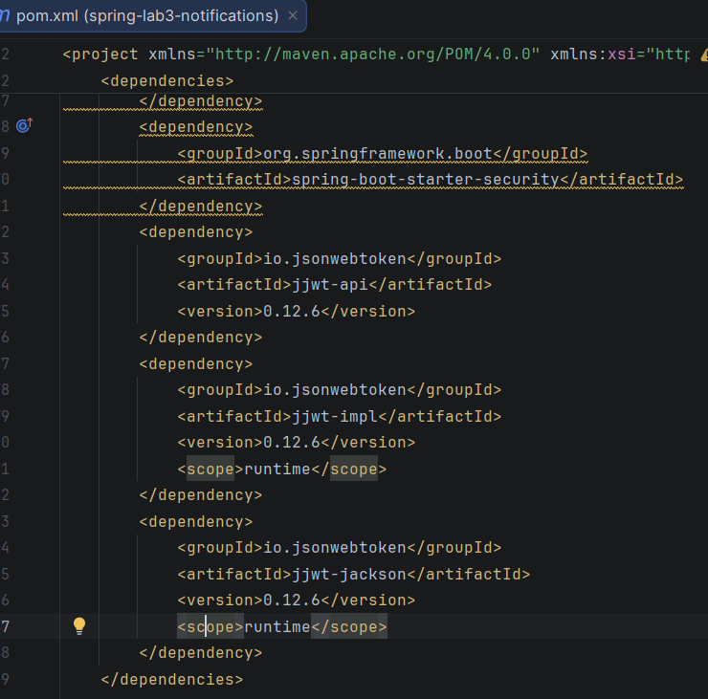
Рисунок 1. Зависимости
Запустим приложение и обратим внимание: теперь все URL закрыты, а в логах появится временный пароль. (рисунок 2)
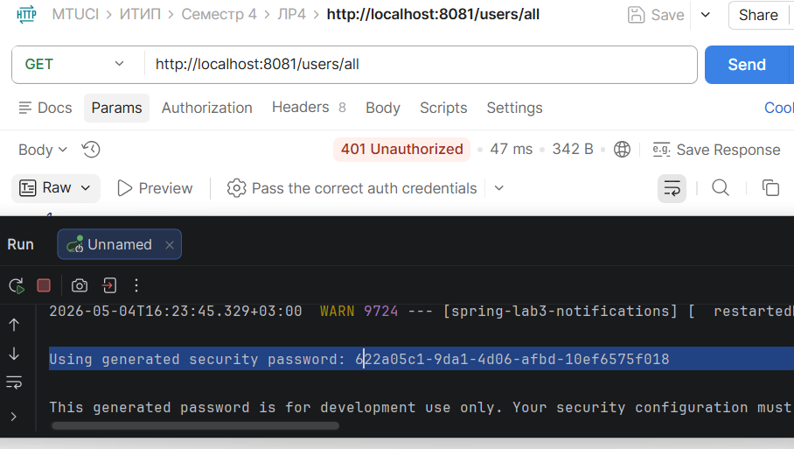
Рисунок 2. Проверка

Часть 2. Расширение модели пользователя
В лабораторной №4 сущность User хранила имя, email, телефон и другие данные, но не содержала информации для аутентификации. Теперь расширим модель, добавив пароль и роль (рисунок 3):
- Создадим перечисление роли пользователя;
- Обновим сущность User. Теперь email будет использоваться как логин, password — как пароль, а role определяет права пользователя.;
- Обновим UserDto. На этом этапе лучше разделить DTO для разных задач. Для обычной работы с пользователем и для регистрации удобнее использовать отдельные классы. Создадим RegisterRequest, DTO для логина;
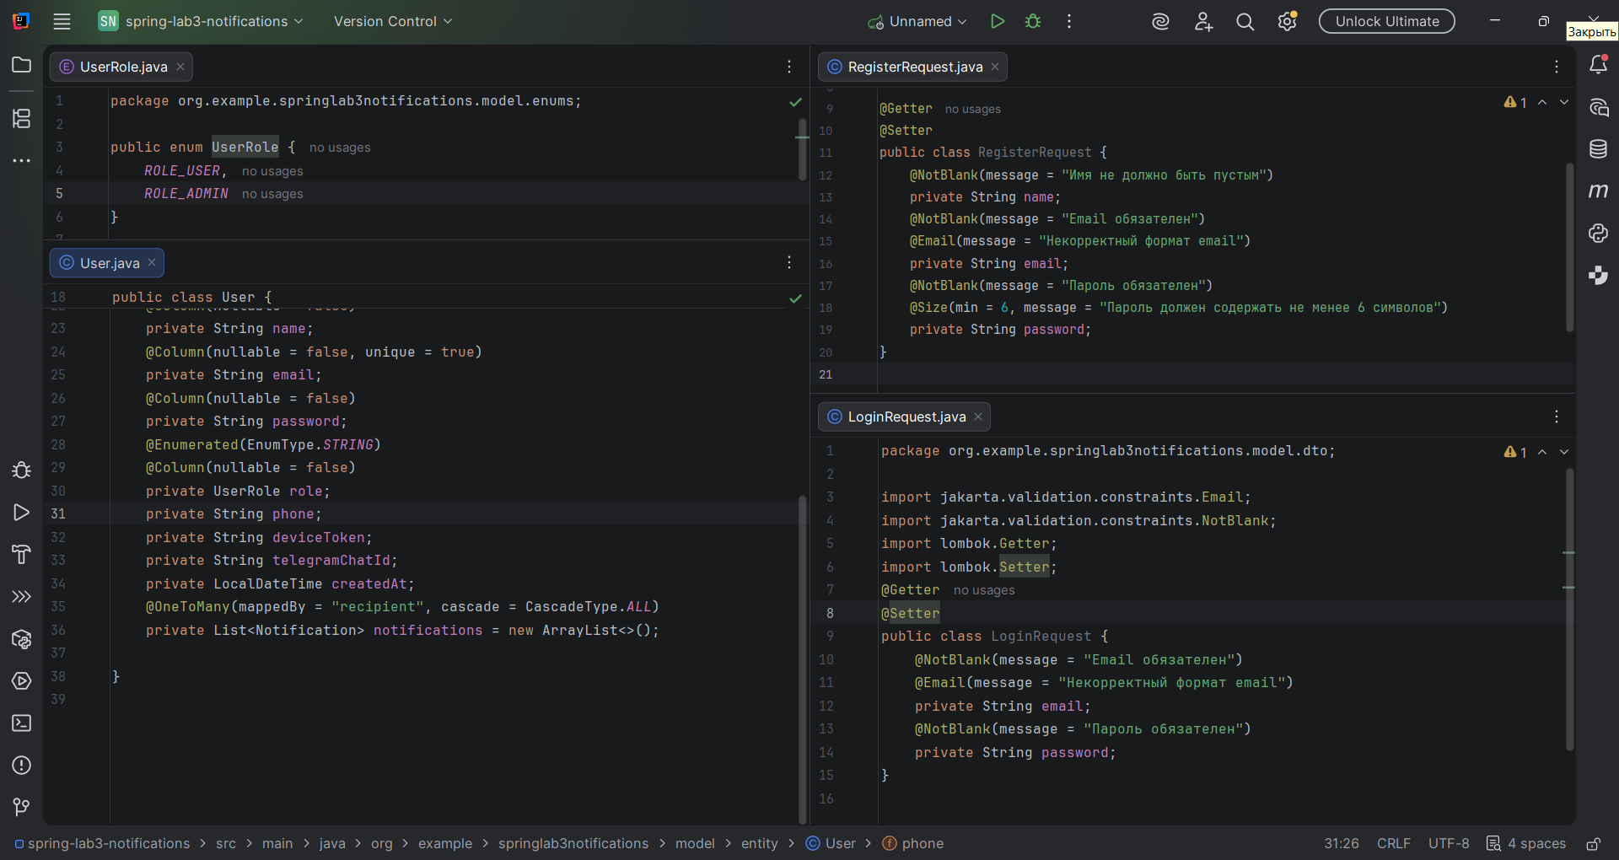
Рисунок 3. Расширение модели пользователя

Часть 3. Подготовка репозитория и загрузки пользователя
Spring Security должен уметь находить пользователя в базе данных и преобразовывать его в объект, с которым система безопасности умеет работать. По аналогии с подходом, используемым в отдельном приложении с UserDetailsService, удобно вынести эту логику в два класса:
- CustomUserDetails — адаптер между нашей сущностью User и интерфейсом UserDetails;
- CustomUserDetailsService — сервис, который загружает пользователя из базы данных и возвращает объект CustomUserDetails.
Такой подход делает код более понятным: сущность User отвечает только за данные приложения, а детали интеграции со Spring Security сосредоточены в отдельных классах.
На рисунке 4 представлено:
- Обновление UserRepository;
- Создание класса CustomUserDetails.
Что делает этот класс: хранит ссылку на нашу сущность User; возвращает email как логин пользователя; возвращает хэш пароля из базы данных; преобразует роль пользователя в GrantedAuthority , понятный Spring Security; позволяет при необходимости получить исходную сущность через getUser().
Именно такой класс играет роль адаптера между моделью приложения и системой безопасности. Spring Security ожидает объект UserDetails, поэтому мы отдельно описываем, как из нашей сущности получить логин, пароль и роли. Интерфейс UserDetails как раз предназначен для представления пользователя в механизме аутентификации и авторизации;
- Создание класса CustomUserDetailsService.
Что здесь происходит: Spring Security передает в метод loadUserByUsername() логин пользователя; мы ищем пользователя в базе данных по email; если пользователь найден, создаем объект CustomUserDetails; если пользователь не найден, выбрасываем UsernameNotFoundException.
Важно: UserDetailsService не проверяет пароль самостоятельно. Его задача — только загрузить пользователя по логину. Сравнение пароля выполняет DaoAuthenticationProvider через PasswordEncoder . Именно поэтому UserDetailsService считается read-only DAOслоем для механизма аутентификации. (docs.spring.io);
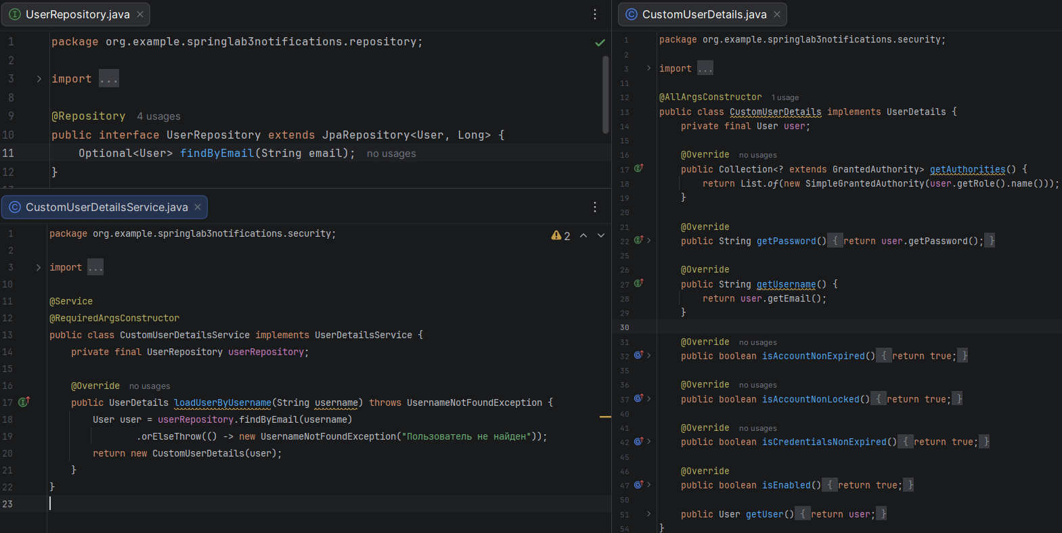
Рисунок 4. Подготовка репозитория и загрузки пользователя
Можно было бы вернуть объект org.springframework.security.core.userdetails.User прямо из CustomUserDetailsService, но отдельный класс CustomUserDetails дает несколько преимуществ: проще расширять логику в будущем; можно сохранить доступ к исходной сущности User; код становится ближе к реальным проектам, где часто нужны дополнительные поля пользователя; лучше видно границу между сущностью базы данных и адаптером безопасности.

Часть 4. Шифрование паролей и конфигурация безопасности
Пароли нельзя хранить в открытом виде. При регистрации пароль должен шифроваться, а при логине — сравниваться через тот же механизм шифрования.
На рисунке 5 представлено создание конфигурационного класса SecurityConfig.
Что делает эта конфигурация
- PasswordEncoder — создает объект для шифрования паролей через BCrypt.
- DaoAuthenticationProvider — говорит Spring Security, что пользователя нужно загружать из базы данных через CustomUserDetailsService и сравнивать пароль через PasswordEncoder.
- AuthenticationManager — используется при ручной аутентификации, например в AuthController.
- SecurityFilterChain — задает правила безопасности: /auth/** доступны всем; /admin/** доступны только администраторам; /users/** и /notifications/** доступны аутентифицированным пользователям с ролями USER и ADMIN; остальные URL требуют аутентификации.
- csrf.disable() — для REST API на этапе лабораторной отключаем CSRF, чтобы не усложнять отправку запросов через Postman.
- httpBasic() — разрешает простой способ логина через заголовок Authorization: Basic ... .
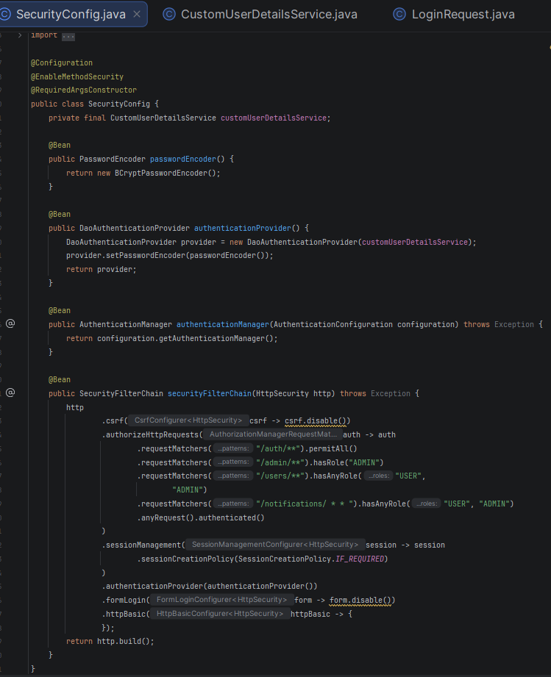
Рисунок 5. Шифрование паролей и конфигурация безопасности

Часть 5. Регистрация пользователя
Чтобы пользователь мог войти в систему, его нужно сначала зарегистрировать и сохранить пароль в зашифрованном виде.
На рисунке 6 представлено создание AuthService, AuthController.
На рисунке 7 проверка регистрации.
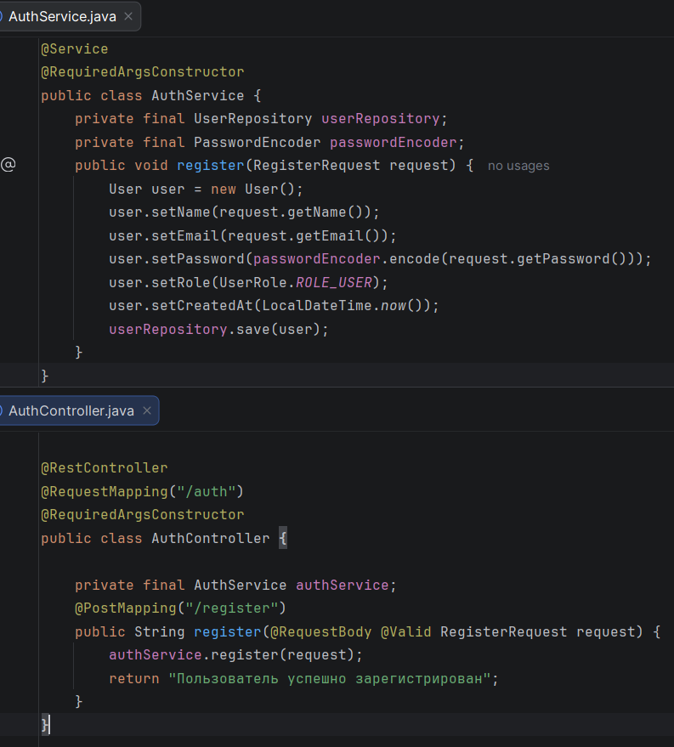
Рисунок 6. Создание AuthService, AuthController
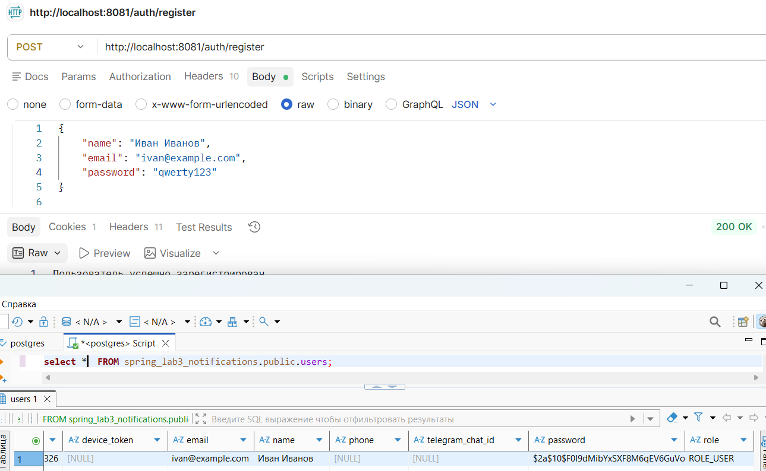
Рисунок 7. Проверка регистрации

Часть 6. Базовая аутентификация через HTTP Basic
На этом этапе у нас уже есть зарегистрированный пользователь. Самый простой способ проверить защиту — использовать HTTP Basic.
Как это работает
- клиент отправляет заголовок Authorization: Basic ... ;
- Spring Security извлекает логин и пароль;
- AuthenticationManager запускает проверку;
- DaoAuthenticationProvider обращается к CustomUserDetailsService;
- PasswordEncoder сравнивает введенный пароль с хэшем в базе;
- если проверка успешна, пользователь считается аутентифицированным.
Проверим закрытые URL, для выполним без авторизации: GET http://localhost:8080/users/all, GET http://localhost:8080/notifications/all. (рисунок 8)
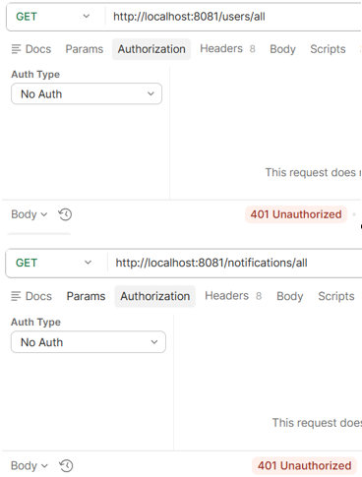
Рисунок 8. Проверка закрытых URL
Теперь в Postman на вкладке Authorization выберим тип Basic Auth, укажим: Username: ivan@example.com Password: qwerty123. После этого повторите запросы. Теперь доступ разрешен (рисунок 9)
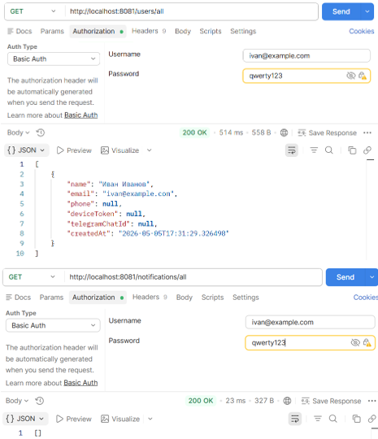
Рисунок 9. Проверка закрытых URL

Часть 7. Авторизация по ролям
Добавим различие между обычным пользователем и администратором.
Ограничение URL по ролям
В конфигурации это уже сделано:
.requestMatchers("/admin/**").hasRole("ADMIN") .requestMatchers("/users/**").hasAnyRole("USER", "ADMIN")
Важно: в коде роль хранится как ROLE_ADMIN, но в методах hasRole("ADMIN") префикс ROLE_ добавляется автоматически.
Пример контроллера администратора представлен на рисунке 10. Если пользователь с ролью ROLE_USER попытается обратиться к /admin/ping, он получит ошибку 403.
Методная авторизация представлена на рисунке 10. Дополнительно можно защищать не только URL, но и методы сервиса. Для этого в конфигурации и была добавлена аннотация @EnableMethodSecurity.
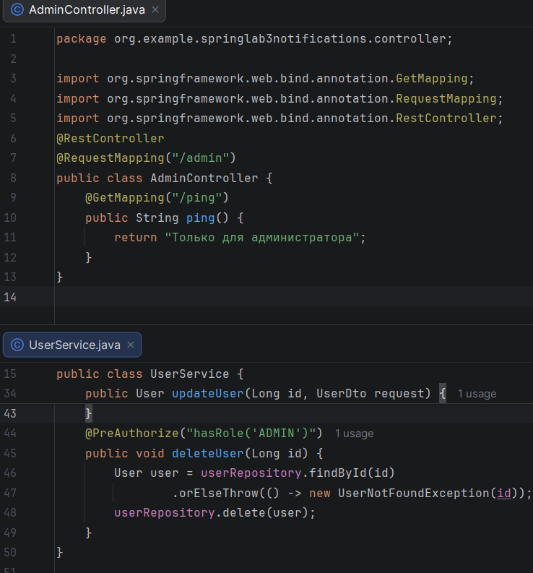
Рисунок 10. Авторизация по ролям

Часть 8. Как работают фильтры Spring Security
Spring Security — это не один класс, а цепочка фильтров.
- Примерно так проходит запрос:
- Клиент отправляет HTTP-запрос.
- Запрос попадает в servlet-container.
- Контейнер передает его в DelegatingFilterProxy.
- DelegatingFilterProxy направляет запрос в FilterChainProxy.
- Далее последовательно срабатывают security-фильтры.
Если аутентификация и авторизация успешны, запрос доходит до контроллера.
Наиболее важные фильтры для базового понимания:
- UsernamePasswordAuthenticationFilter — обрабатывает логин через форму.
- BasicAuthenticationFilter — обрабатывает HTTP Basic.
- SecurityContextPersistenceFilter — сохраняет или загружает данные о пользователе из сессии.
- ExceptionTranslationFilter — переводит ошибки безопасности в HTTP-ответы.
- FilterSecurityInterceptor — выполняет финальную проверку доступа к URL.
На практике это означает: до контроллера запрос доходит только после того, как будет проверено, кто пользователь и какие у него права.

Часть 9. Сессии в Spring Security
Сессионная аутентификация — это классический stateful-подход.
Как работает сессия
- Пользователь успешно проходит аутентификацию.
- Spring Security сохраняет объект Authentication в SecurityContext.
- Этот контекст помещается в HTTP-сессию.
- Клиент получает cookie, например JSESSIONID.
- В следующих запросах браузер автоматически отправляет cookie, и сервер восстанавливает пользователя из сессии.
Особенности сессий
Плюсы:
- удобно для классических web-приложений;
- сервер сам хранит информацию о пользователе;
- нет необходимости пересчитывать токен на каждом запросе.
Минусы:
- сервер хранит состояние;
- сложнее масштабировать приложение без общей сессии;
- хуже подходит для REST API и мобильных клиентов.
Как это связано с нашим приложением
Если бы мы включили formLogin(), Spring Security создал бы стандартную страницу логина и после успешного входа сохранял бы пользователя в сессии через JSESSIONID. В лабораторной мы используем httpBasic() как простой старт, но логика SecurityContext и session-based хранения состояния важна для понимания архитектуры.

Часть 10. JWT: stateless-подход
В REST API часто используют JWT вместо сессии. В этом случае сервер не хранит состояние пользователя между запросами.
Идея JWT
- Пользователь отправляет логин и пароль на /auth/login.
- Сервер проверяет их и создает токен JWT. Клиент сохраняет токен.
- При каждом следующем запросе клиент отправляет заголовок: Authorization: Bearer <jwt>
Сервер проверяет токен и заново создает объект Authentication для текущего запроса.
На рисунке 11 представлено пример JwtService, логин с выдачей JWT, JWT-фильтр
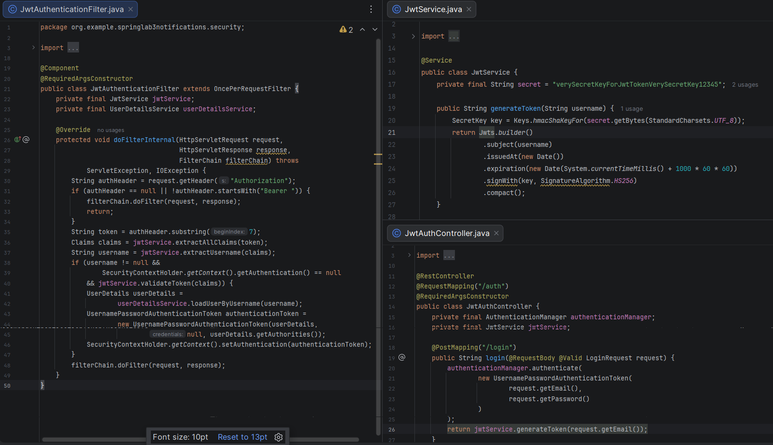
Рисунок 11. JWT: stateless-подход

Часть 11. Сравнение сессий и JWT
Сессии
- сервер хранит состояние;
- используется cookie JSESSIONID;
- хорошо подходят для браузерных приложений с формой логина.
JWT
- сервер не хранит состояние;
- клиент сам носит токен в каждом запросе;
- хорошо подходит для REST API, мобильных приложений и микросервисов

Часть 12. Проверка работы приложения
Проверка регистрации (рисунок 7)
POST http://localhost:8080/auth/register
Проверка Basic Auth (рисунок 8–9)
GET http://localhost:8080/users/all
GET http://localhost:8080/notifications/all
Проверка ролей
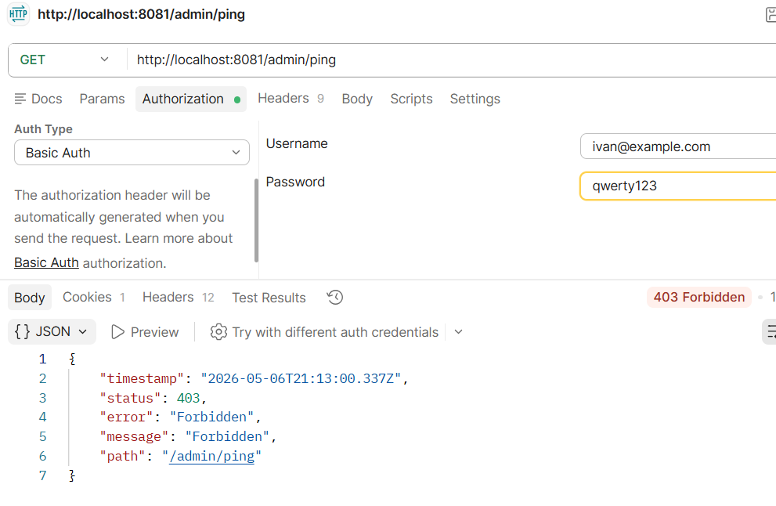
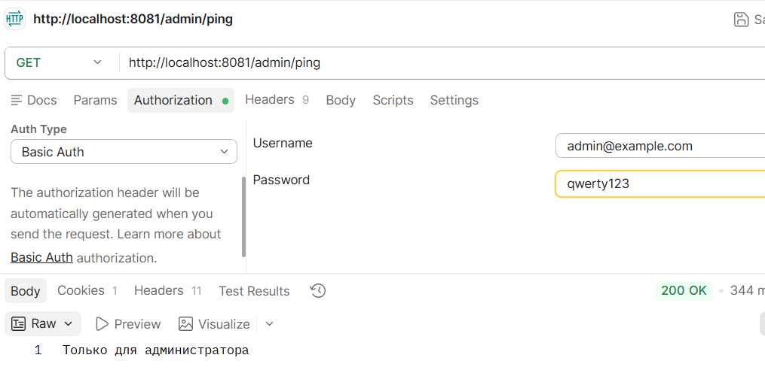
Проверка JWT
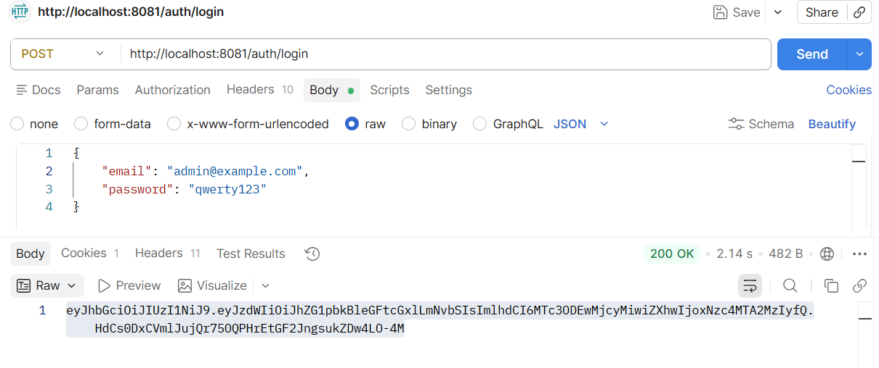
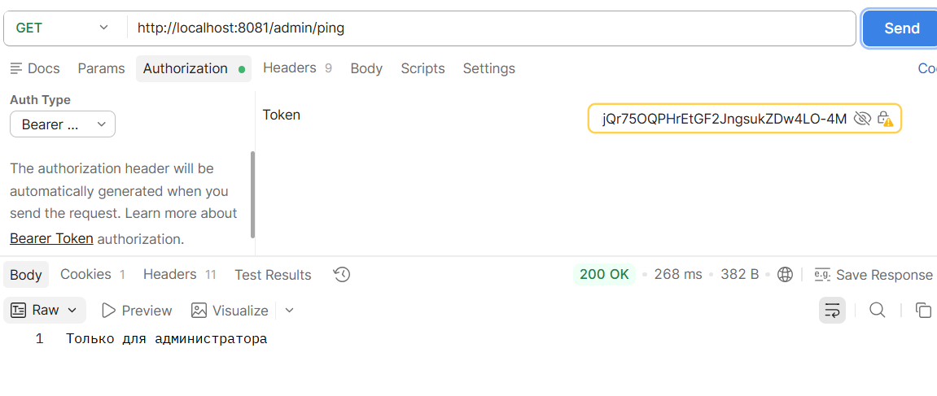
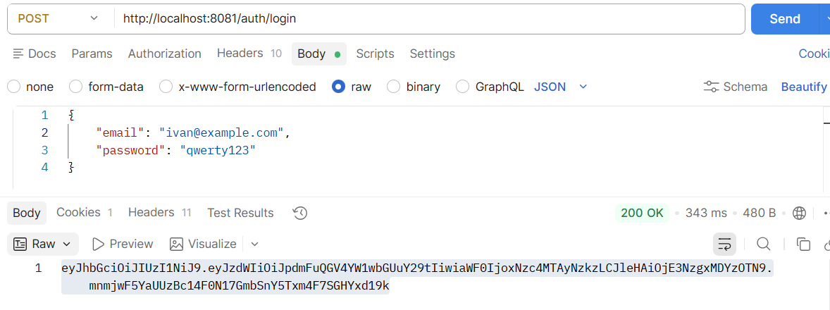
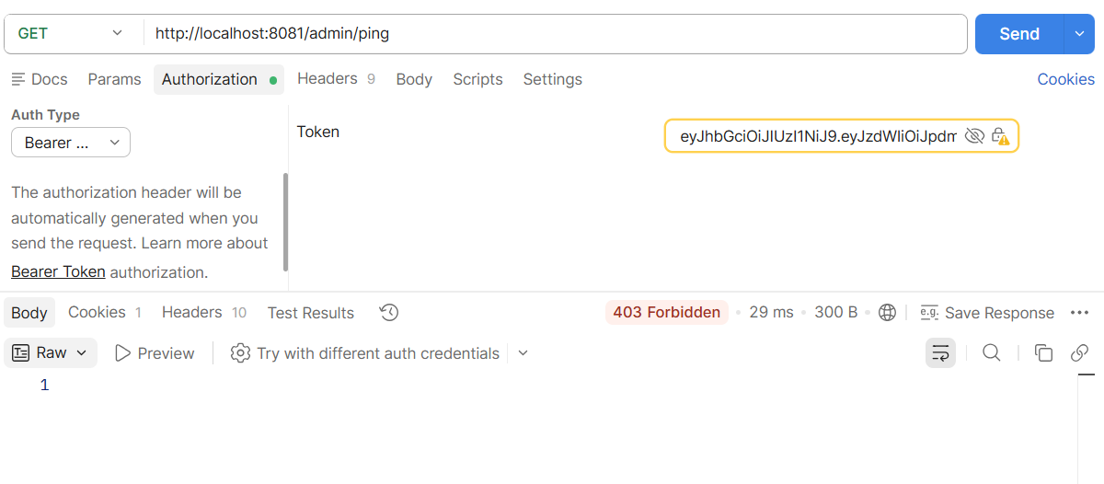

Самостоятельные задания
Добавьте отдельный endpoint регистрации администратора.
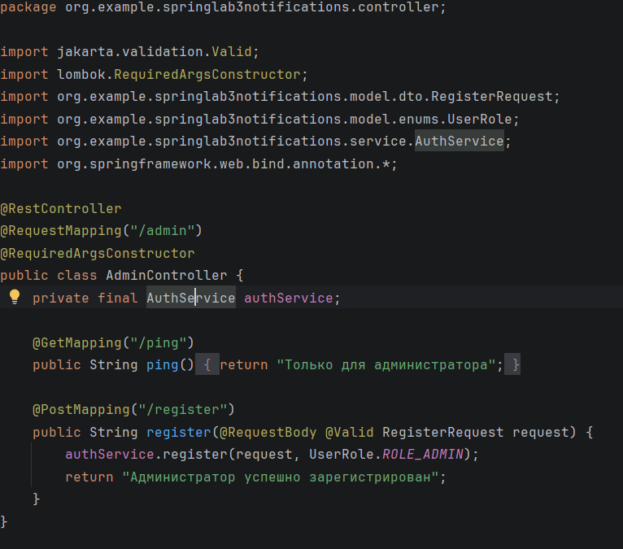
Реализуйте проверку уникальности email при регистрации.
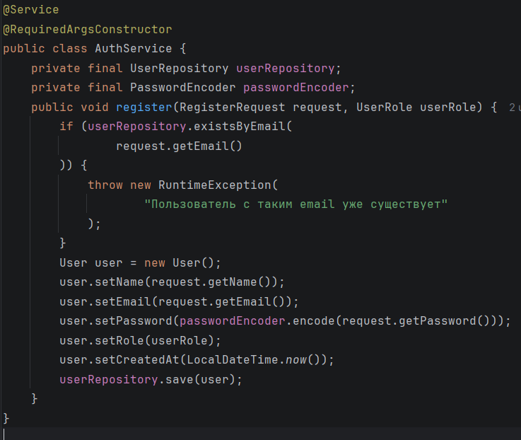
Добавьте обработку ошибки при неверном логине и пароле.
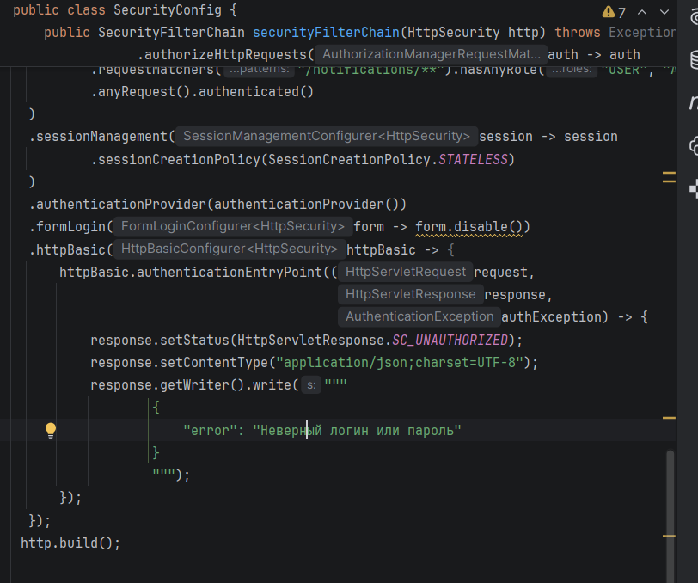
Вынесите преобразование сущности User в DTO в отдельный mapper.

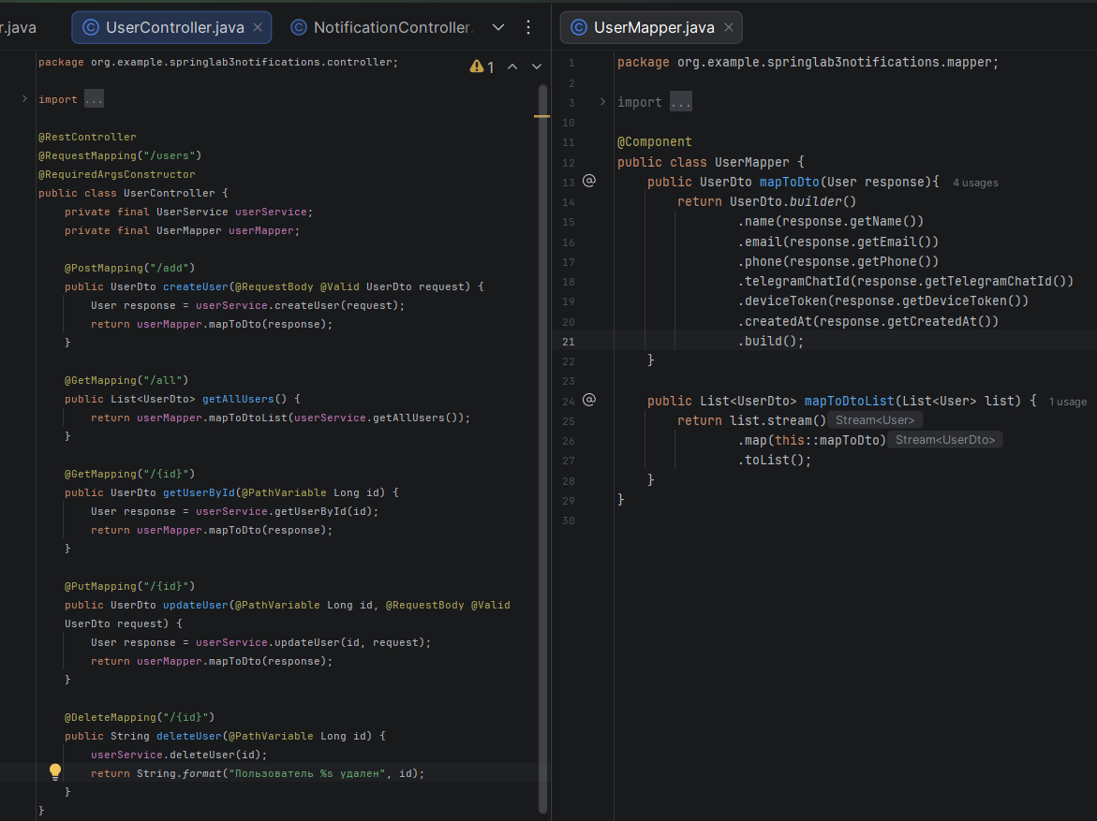
Реализуйте метод extractUsername() в JwtService.
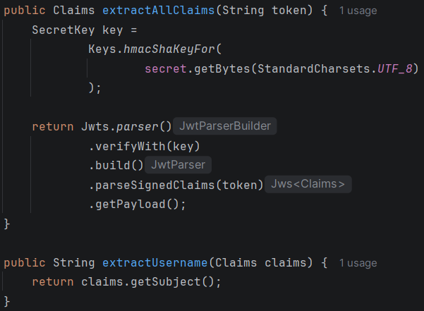
Добавьте проверку срока действия токена.
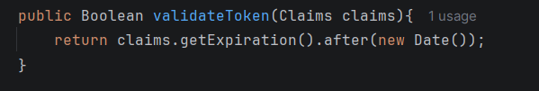
Настройте SessionCreationPolicy.STATELESS и полностью переключите приложение на JWT.
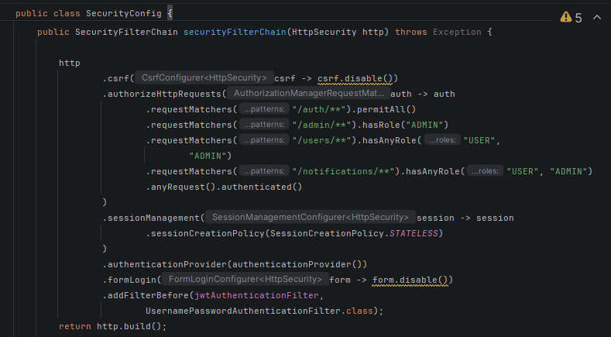
Защитите метод удаления пользователя через @PreAuthorize("hasRole('ADMIN')") .
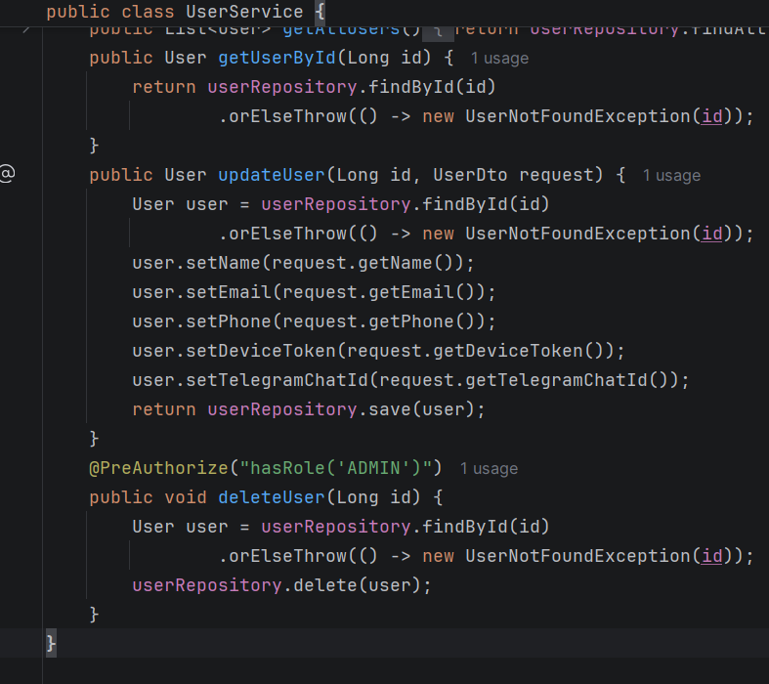

Вывод
В ходе выполнения лабораторной работы были изучены основные механизмы обеспечения безопасности веб-приложений с использованием Spring Security в составе Spring Boot. В процессе выполнения работы были реализованы механизмы аутентификации и авторизации пользователей, настройка защиты HTTP-запросов, разграничение прав доступа на основе ролей, а также работа с пользовательскими учетными данными, хранящимися в базе данных.
Был изучен процесс загрузки данных пользователя через UserDetailsService, проверка учетных данных с помощью AuthenticationManager и DaoAuthenticationProvider, а также безопасное хранение паролей с использованием PasswordEncoder и алгоритмов хэширования.
Кроме того, были исследованы два подхода к организации аутентификации: сессионная аутентификация и токен-ориентированная аутентификация на основе JWT. В рамках практической части была выполнена настройка stateless-архитектуры, реализована генерация, валидация и обработка JWT-токенов, а также подключение собственного JWT-фильтра в цепочку фильтров безопасности.
1. Что такое аутентификация и чем она отличается от авторизации?
Аутентификация — это процесс проверки подлинности пользователя, то есть подтверждение того, что пользователь действительно является тем, за кого себя выдает. Обычно это выполняется с помощью логина и пароля, токена или другого механизма идентификации.
Авторизация — это процесс определения прав доступа уже аутентифицированного пользователя к определенным ресурсам и операциям системы.
Таким образом:
- аутентификация отвечает на вопрос: «Кто вы?»
- авторизация отвечает на вопрос: «Что вам разрешено делать?»
2. Что делает SecurityFilterChain?
SecurityFilterChain представляет собой цепочку фильтров безопасности, через которую проходит каждый HTTP-запрос к приложению.
Основные задачи данной цепочки:
- перехват входящих запросов;
- проверка учетных данных пользователя;
- анализ токена или сессии;
- проверка прав доступа;
- формирование объекта аутентификации.
Именно SecurityFilterChain определяет общие правила безопасности приложения.
3. Зачем нужен UserDetailsService?
UserDetailsService используется для загрузки данных пользователя из источника хранения, чаще всего из базы данных.
Основные функции:
- поиск пользователя по логину или email;
- получение пароля пользователя;
- получение ролей и прав доступа.
Spring Security использует этот сервис при аутентификации пользователя.
4. Для чего используется PasswordEncoder?
PasswordEncoder используется для безопасного хранения и проверки паролей.
Основные функции:
- преобразование пароля в защищенный хэш перед сохранением в базу данных;
- сравнение введенного пароля с сохраненным хэшем.
Это обеспечивает защиту пользовательских учетных данных.
5. Почему пароли нельзя хранить в открытом виде?
Хранение паролей в открытом виде создает серьезную угрозу безопасности.
Если база данных будет скомпрометирована, злоумышленник сможет получить реальные пароли пользователей и использовать их для несанкционированного доступа.
Поэтому пароли необходимо хранить только в виде криптографического хэша.
6. Какую роль выполняет AuthenticationManager?
AuthenticationManager является центральным компонентом механизма аутентификации.
Его задача — принять данные для входа пользователя и передать их соответствующему механизму проверки.
После проверки он:
- либо подтверждает успешную аутентификацию;
- либо выбрасывает исключение при ошибке.
7. Что делает DaoAuthenticationProvider?
DaoAuthenticationProvider выполняет аутентификацию на основе данных, полученных из базы данных.
Его функции:
- обращение к UserDetailsService;
- получение данных пользователя;
- сравнение введенного пароля с сохраненным хэшем через PasswordEncoder;
- создание объекта аутентификации при успешной проверке.
8. Как работает HTTP Basic?
HTTP Basic — это механизм аутентификации, при котором клиент передает логин и пароль в HTTP-заголовке:
Authorization: Basic ...
Логин и пароль кодируются в Base64 и отправляются при каждом запросе.
Сервер декодирует данные и выполняет проверку пользователя.
9. Что хранится в SecurityContext?
SecurityContext хранит информацию о текущем аутентифицированном пользователе.
Обычно там содержатся:
- имя пользователя;
- роли и права доступа;
- статус аутентификации;
- объект Authentication.
Этот контекст используется системой безопасности при проверке доступа.
10. Как работает аутентификация через сессию?
При успешной аутентификации сервер создает HTTP-сессию и сохраняет в ней данные пользователя.
После этого клиент получает идентификатор сессии и отправляет его при последующих запросах.
Сервер использует этот идентификатор для восстановления информации о пользователе.
11. Что такое JWT и чем он отличается от сессии?
JWT (JSON Web Token) — это токен, содержащий информацию о пользователе и подписанный сервером.
Основные отличия от сессии:
Сессия:
- данные хранятся на сервере;
- сервер хранит состояние пользователя.
JWT:
- данные хранятся на стороне клиента;
- сервер не хранит состояние;
- каждый запрос содержит токен.
JWT лучше подходит для REST API.
12. Зачем нужен JWT-фильтр?
JWT-фильтр используется для проверки токена в каждом входящем запросе.
Его задачи:
- извлечение токена из заголовка;
- проверка подписи и срока действия;
- получение данных пользователя;
- создание объекта аутентификации.
После этого пользователь считается авторизованным.
13. Что делает addFilterBefore() в конфигурации?
Метод addFilterBefore() позволяет добавить собственный фильтр безопасности в цепочку фильтров.
Он определяет, что пользовательский фильтр должен быть выполнен раньше указанного системного фильтра.
Это необходимо, например, для обработки JWT до стандартной аутентификации Spring Security.
14. В чем разница между SessionCreationPolicy.IF_REQUIRED и SessionCreationPolicy.STATELESS?
IF_REQUIRED
Сессия создается только при необходимости.
Используется в традиционных веб-приложениях.
Сервер хранит состояние пользователя.
STATELESS
Сессия не создается вообще.
Каждый запрос содержит все необходимые данные для аутентификации.
Используется в JWT-архитектуре и REST API.
15. Как проверить доступ к URL по роли пользователя?
Проверка доступа осуществляется в конфигурации безопасности через правила маршрутизации.
Система анализирует роли текущего пользователя и сравнивает их с требуемыми правами доступа.
Если роль соответствует требованиям, доступ разрешается.
В противном случае пользователь получает ошибку доступа.
Также проверка может выполняться на уровне методов с помощью аннотаций, например @PreAuthorize(...).
Ссылка на GitHub: https://github.com/Evgeshhha/Information-technology-and-programming

